Fecha: 06.06.2025
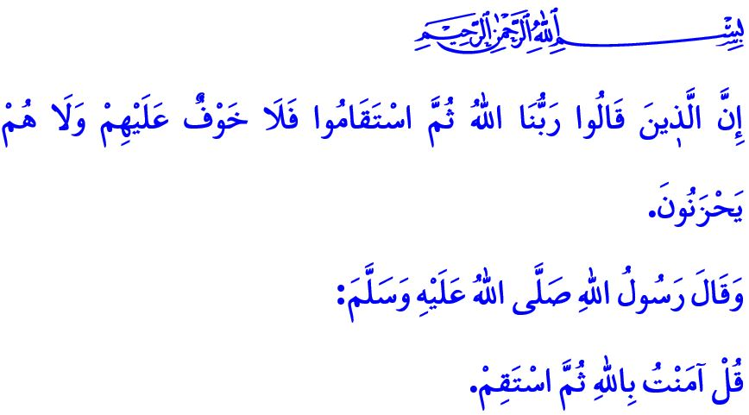
EL MUSULMÁN TIENE UNA POSTURA
(frente a la vida y sus desafíos)
¡Honorables musulmanes!
Una vez, uno de los Compañeros le dijo al Profeta (s.a.s): “Dime algo sobre el Islam para no tener que hacerle preguntas a nadie más”; a lo que el Mensajero de Allah (s.a.s) respondió: قُلْ آمَنْتُ بِاللّٰهِ ثُمَّ اسْتَقِمْ “Di: ‘Creo en Allah’, y luego mantente firme”.
Con estas concisas palabras, nuestro Profeta (s.a.s) nos enseña que un musulmán tiene una fe inquebrantable y una postura firme.
¡Queridos creyentes!
El musulmán tiene una postura, que se basa en la fe, ama a Allah y a Su Mensajero (s.a.s) más que a nadie y a cualquier otra cosa, y toma el Corán y la Sunna como su guía. El musulmán actúa con la consciencia de estar bajo la supervisión de su Señor en todo momento, como lo exige el verso: وَهُوَ مَعَكُمْ اَيْنَ مَا كُنْتُمْۜ "Y está con vosotros dondequiera que estéis". Al igual que los peregrinos que se presentan para el waqf en Arafat, despojados de todo rango y estatus con su ijram, que parece una mortaja, dirige su rostro hacia la Casa de Allah y su corazón hacia Él.
¡Queridos hermanos!

El musulmán tiene una postura particular frente a la vida y sus desafíos, dicha postura es la conciencia del servicio la cual mantiene viva nuestra fe, madura nuestra moral y nos da un carácter. Un musulmán no debe sacrificar su adoración por los placeres de la vida mundana bajo ninguna circunstancia ni condición. Su culto no debe ser interrumpido por razones como el trabajo, los compromisos laborales, los estudios o incluso las vacaciones. De hecho, nuestro Profeta (s.a.s) nos informa en un sagrado jadiz de Allah Todopoderoso que lo más amado que acerca a un siervo a Allah y le hace alcanzar Su amor son primero los actos obligatorios de adoración, y luego los actos voluntarios de adoración.
¡Queridos creyentes!
El musulmán tiene una postura particular frente a la vida y sus desafíos, La cual toma la moral de nuestro Profeta (s.a.s) como medida en todos los aspectos de la vida, desde la familia hasta el vecindario, desde la vida empresarial hasta el comercio, desde la escuela hasta el tráfico. El musulmán debe sustituir la violencia por el amor, la ira por la misericordia y el mal por la bien en la vida diaria, de acuerdo con el verso de Allah Todopoderoso: “Esos que dan en los momentos de desahogo y en los de estrechez, refrenan la ira y perdonan a los hombres…”. Todos los actos prohibidos como el interés, el alcohol, el juego, el adulterio, la calumnia y la mentira deben ser vistos como parte del fuego del infierno. Debe eliminar de su vida malos rasgos como la pereza, la indiferencia, la mendicidad, el ganar sin trabajar. No debe tomar nada que no le corresponda.
¡Queridos creyentes!
El musulmán tiene una postura particular frente a la vida y sus desafíos, La cual, por su naturaleza humana y consciente, rechaza la opresión y a los tiranos, y se alinea con los oprimidos y las víctimas. Musulmanes: “¡Vosotros que creéis! ¿Qué os pasa que cuando se os dice: Salid a luchar en el camino de Allah, os aferráis a la tierra? ¿Acaso os complace más la vida de este mundo que la Última?” Como lo exige el verso, no debemos abandonar a los hijos de la Ummah en Palestina y Gaza a merced de los tiranos sionistas y sus colaboradores. Mientras los oprimidos mueren de hambre, no debe vivir como si nada estuviera pasando y todo estuviera normal.
¡Queridos musulmanes!
Hoy en día, como creyentes, necesitamos una postura musulmana y un estilo de vida ordenado por Allah y Su Mensajero. Como dijo nuestro amado Profeta (s.a.s) اَلْمُؤْمِنُ لِلْمُؤْمِنِ كَالْبُنْيَانِ يَشُدُّ بَعْضُهُ بَعْضًا “Los creyentes son como los ladrillos de un edificio que se sostienen unos a otros”, Necesitamos una postura que nos una y nos guíe con compasión y misericordia. Necesitamos una postura honorable, decidida y basada en principios, sin doblegarse ni desviarse frente a los intereses mundanos. Necesitamos una postura que no sea una carga, sino un alivio; que no sea pasiva, sino activa y productiva; que no actúe con odio ni rencor, sino con amor y respeto. En resumen, necesitamos una postura que refleje nuestra fe en nuestros actos de culto, nuestros actos de culto en nuestra moral, y nuestra moral en todos los aspectos de nuestra vida
Concluyo el sermón de este viernes con la buena noticia de nuestro Señor Todopoderoso en este verso: “Los que dicen: Nuestro Señor es Allah y luego se conducen con rectitud, no tendrán qué temer ni se entristecerán”.

Muslim, Iman, 62; Ibn Hanbal, III, 413.
Sura del hierro, Al- Hadid, 57/4.
Abu Dawud, Tatawu’, 27.
Sura la familia de Imrán, Ali Imrán, 3/134
Sura At-Tawba, 9/38.
Bukhari, Al-Mala'im, 5.
Sura Al-Ahqaf, 46/13. Dirección General de Servicios Religiosos

